Приложение 1

5 класс
Тестовые задания
Интерьер кухни, столовой.

- Выбери правильный ответ (1 А)
Слово «интерьер» в переводе с французского означает:
А) внешний,
Б) внутренний,
В) объёмный.

- Дополните предложение (продуктов, приёма)
Кухня – это помещение, которое используют для хранения и обработки …, приготовления и … пищи.

3. Выбери правильный ответ (1 а)
Какое размещение мебели и оборудования изображено на рисунке:
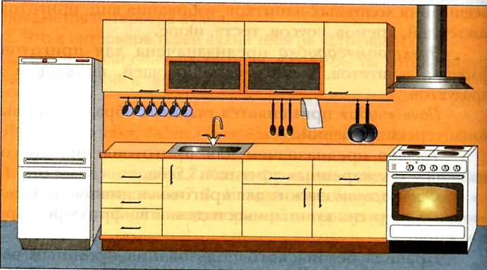
а) однорядное;
б) двухрядное;
в) угловое;
г) П-образное.

4. Выберите правильные ответы (4 а, в, г)
Рабочие кухни различают в зависимости от:
а) назначения,
б) освещения,
в) оборудования,
г) использования,
д) оформления.

- Установите соответствие между колонками в таблице (1 Б, 2 В, 3 А)

1 | 2
- рабочая кухня  - кухня-столовая  - кухня-ниша | А) малая площадь помещения,  является частью комнаты;  Б) малая площадь помещения, служит  только для приготовления пищи и  выполнения хозяйственных работ;  В) разделение на две зоны.

ПРИЛОЖЕНИЕ 2.

КАРТОЧКА №1.
Определить основные качества интерьера.
  - Функциональные,
  - Гигиенические
  - Эстетические
А.Гармония вещей и пространства, их целостность и согласованность(расположение вещей в пространстве, их соответствие друг другу, отделка поверхностей, цветовое и световое оформление, формы и характер оборудования, декоративное убранство, озеленение .
Б. Обеспечение акустической (звуковой) изоляции, хорошего воздухообмена, нормальной тепловоздушной среды, работы санитарно-гигиенического оборудования)
В. Способствует нормальным условиям жизни семьи

КАРТОЧКА №2
Интерьер жилого дома
Термины | Определения
- Мебель | А. Занавеси на оконных проемах
- Дизайн | Б. Помещение для хранения и обработки продуктов, приготовления и приема пищи.
- Интерьер | В.Единство предметов, оформления и украшения обстановки жилья
- Стиль | Г. Место, где человек живет и отдыхает
- Шторы | Д. Внутренняя обстановка и оформление квартиры
- Дом | Е. Разработка и создание проектов  новых видов изделий
- Кухня | Ж. Предметы обстановки квартиры

КРОССВОРД
по горизонтали:
1. Направление в дизайне интерьера (стиль)
2. Деление квартиры на … отдыха, приема пищи, сна (зоны)
3.Главные предметы интерьера (мебель)
4. Занавеси для оформления оконных проемов (шторы)
5. Учитывается при подборе обоев, штор, ковров (цвет)
6. Верхняя декоративная часть штор (ламбрекен)
по вертикали:
7.Создание новых видов и типов изделий (дизайн)

 |  |  | 1 |  | и
 |  |  | 2 |  | н
 |  |  |  |  | т |  |  |  | 7
 |  | 3 |  |  | е
 |  | 4 |  |  | р
 |  |  |  |  | ь
 |  |  | 5 |  | е

